Преподаватель | Юшкова Елена Валентиновна
Учебная дисциплина | Гармония
Специальность | 53.02.04 Вокальное искусство
Курс | 2
Дата занятия | 15.05.2020
Тема | Проходящие и вспомогательные квартсекстаккорды

- Проверочная задача по теме Секстаккорды
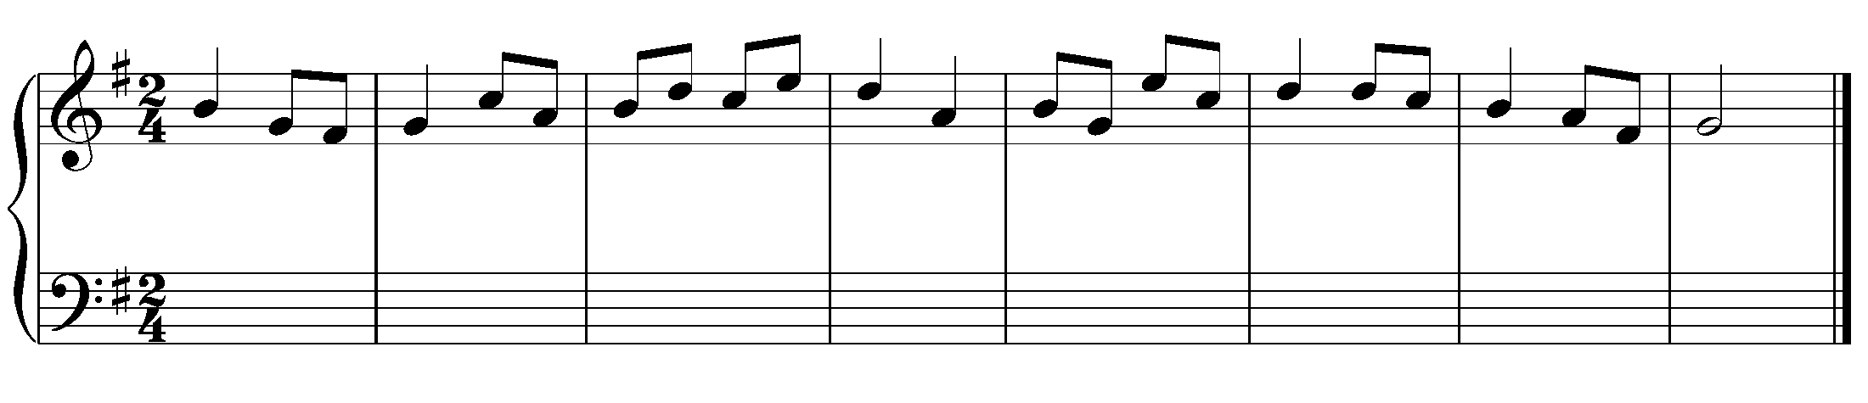
- Новая тема «Проходящие и вспомогательные квартсекстаккорды»
В классической гармонии квартсекстаккорды не употребляются как самостоятельная, опорная гармония. Используются на слабом времени как проходящие или вспомогательные и только в поступенном движении.
Проходящие ⁶₄-аккорды тоники и доминанты образуются при плавном соединении Т↔Т₆, S↔S₆. Так возникают проходящие обороты Т - D⁶₄ - Т₆ и S - T⁶₄ - S₆. Поступенному движению баса обязательно сопутствует противодвижение в каком-либо из верхних голосов. Мелодически наиболее ярко звучит оборот с противодвижением в крайних голосах.
иногда необходим
терцовый ход
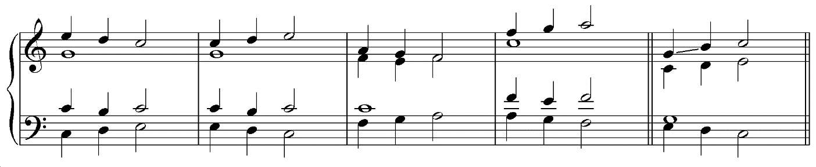
T S⁶₄ T₆ T₆ S⁶₄ T S T⁶₄ S₆ S₆ T⁶₄ S

Вспомогательные ⁶₄-аккорды субдоминанты и тоники используются в оборотах
Т - S⁶₄ - Т и D - T⁶₄ - D.
необходим
терцовый ход
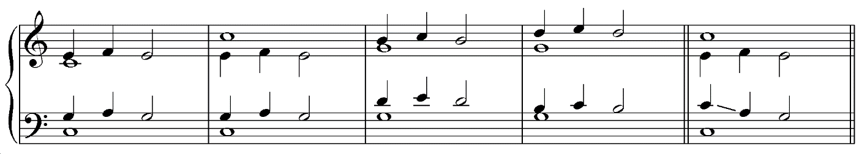
T S⁶₄ T T S⁶₄ T D T⁶₄ D D T⁶₄ D

Метрические условия: ⁶₄-аккорды применяются на слабой доле (или на относительно сильной, если оборот начинается с сильной доли).
Голосоведение исключительно плавное. В ⁶₄-аккордах удваивается квинтовый тон.
Место употребления в периоде: проходящие обороты используются внутри построения и нетипичны для каденций; вспомогательные, напротив, встречаются в основном в каденциях: D - T⁶₄ - D в серединной, Т - S⁶₄ - Т после заключительной тоники. Возможно начало периода с оборота Т - S⁶₄ - Т (как краткая обрисовка тональности).

Выучить на фортепиано
- Проходящий оборот ³Т- D⁶₄ -Т6 вниз по тональностям C, a, F, d, B, g
- Вспомогательный оборот Т-S⁶₄-Т и D-T⁶₄-D в любой тональности мажора, минора (1-2 знака).
- Играть предложение по схеме

^{ш.р. 3}T D⁶₄ | T₆ S | K⁶₄ – D | Т S⁶₄ Т ||

- Вопросы для подготовки к итоговому тесту (по материалам семестра)

ВВЕДЕНИЕ. ПОСТРОЕНИЕ ТРЕЗВУЧИЙ
- Что означает понятие "гармония" в музыке?
- Что такое аккорд?
- Как называются звуки (тоны) аккорда?
- Как называются голоса в 4-х голосном складе?
- Какие голоса называются верхними?
- Какой тон обычно удваивается в трезвучии?
- Каким бывает расположение аккордов?
- Чем отличается тесное расположение от широкого?
- Каким может быть расстояние между басом и тенором? Влияет ли это на расположение аккорда?
- От чего зависит мелодическое положение аккорда?
- Что такое разрыв голосов?
- Что такое перекрещивание голосов?

ФУНКЦИОНАЛЬНАЯ СИСТЕМА ЛАДА
СОЕДИНЕНИЕ ГЛАВНЫХ ТРЕЗВУЧИЙ

- Как называется роль звука или аккорда в ладу?
- Какие аккорды лада выполняют функцию устойчивости? неустойчивости?
- В каком интервальном соотношении находятся между собой главные трезвучия лада?
- Что такое гармонический оборот?
- Назовите разновидности гармонических оборотов.
- Что такое голосоведение? Каким оно бывает?
- Какие виды движения возможны в двух голосах?
- Назовите виды соединения аккордов. В чём их отличие?
- Какая ступень лада является признаком функции D? S?
- Ход баса на квинту - это признак ... соединения
- Ход баса на кварту - это признак ... соединения.
- Что такое ложное перекрещивание (перекрещивание на расстоянии)?
- Назвать распространённые ошибки при соединении трезвучий S и D.
ПЕРЕМЕЩЕНИЕ АККОРДА. СКАЧКИ ТЕРЦОВЫХ ТОНОВ
- Что такое перемещение аккорда?
- Какие виды перемещений существуют?
- Что является признаком перемещения при гармонизации мелодии главными трезвучиями?
- В каких случаях уместны перемещения при гармонизации баса?
- Что такое скачок терцовых тонов?
- В каких голосах он используется?
- Как меняется расположение аккордов при скачке терцовых тонов в сопрано? в теноре?
- Соединение аккордов при скачке терцовых тонов .................
- Особенности скачков терций в гармоническом миноре.
- В голосоведении запрещаются ходы на ... интервалы, но разрешаются на ... интервалы.
ГАРМОНИЧЕСКОЕ СТРОЕНИЕ ПЕРИОДА
КАДЕНЦИЯ. КАДАНСОВЫЙ КВАРТСЕКСТАККОРД
- Что такое период?
- В тональном отношении периоды бывают ..............
- В тематическом отношении периоды бывают ...........
- По форме периоды бывают .....................
- Что такое каденция?
- Виды каденций по месту в форме периода.
- По аккордовому составу каденции делятся на ................
- Какими бывают каденции по степени завершённости?
- Назовите признаки полной совершенной каденции.
- Какой аккорд называется кадансовым квартсекстаккордом?
- Какой ладовой функции принадлежит К₆₄ ?
- На какой метрической доле К₆₄ применяется в двухдольном размере? в трёхдольном? в сложных тактах?
- В К₆₄ удваивается звук ...
- Какие аккорды не используются перед К₆₄ ? после него?

СЕКСТАККОРДЫ ГЛАВНЫХ ТРЕЗВУЧИЙ
- Роль секстаккордов в гармоническом развитии.
- Расположение 6-аккордов может быть ....., ..... и ......
- Место применения 6-аккордов в форме периода.
- Если в обороте S–D₆ субдоминантовое трезвучие даётся в мелодическом положении квинты, то в необходимо, во избежание параллельных квинт, удвоить тон
- При соединении трезвучий и 6-аккордов кварто-квинтового соотношения возможны скачки 1)... и … 2) ... 3)...
- Что такое скрытые квинты и скрытые октавы? как их избежать?
- Как гармонизовать октавный скачок в мелодии?
- При соединении двух 6-аккордов кварто-квинтового соотношения наиболее частой ошибкой являются ...
- Назвать самую частую ошибку при соединении двух 6-аккордов секундового соотношения.
- При соединении S₆ и D₆ в гармоническом миноре в басу образуется ход на ув2. Как его избежать? (два способа)
- Как надо вести бас в обороте t₆ – D₆?

ПРОХОДЯЩИЕ И ВСПОМОГАТЕЛЬНЫЕ КВАРТСЕКСТАККОРДЫ
- В классической гармонии ₆₄-аккорды как самостоятельная гармония: а) употребляются б) не употребляются
- В проходящих и вспомогательных ₆₄-аккордах удваивается тон ...
- Какие аккорды могут выступать в роли проходящих? вспомогательных?
- На какой метрической доле употребляются проходящие и вспомогательные ₆₄-аккорды?
- Голосоведение в проходящих и вспомогательных оборотах.
- Место употребления проходящих оборотов в периоде.
- Место употребления вспомогательных оборотов в периоде.

К окончанию урока прислать задание 1.
Прислать долги по письменным работам не позднее 27.05
Видеозапись игры крайне желательна!

